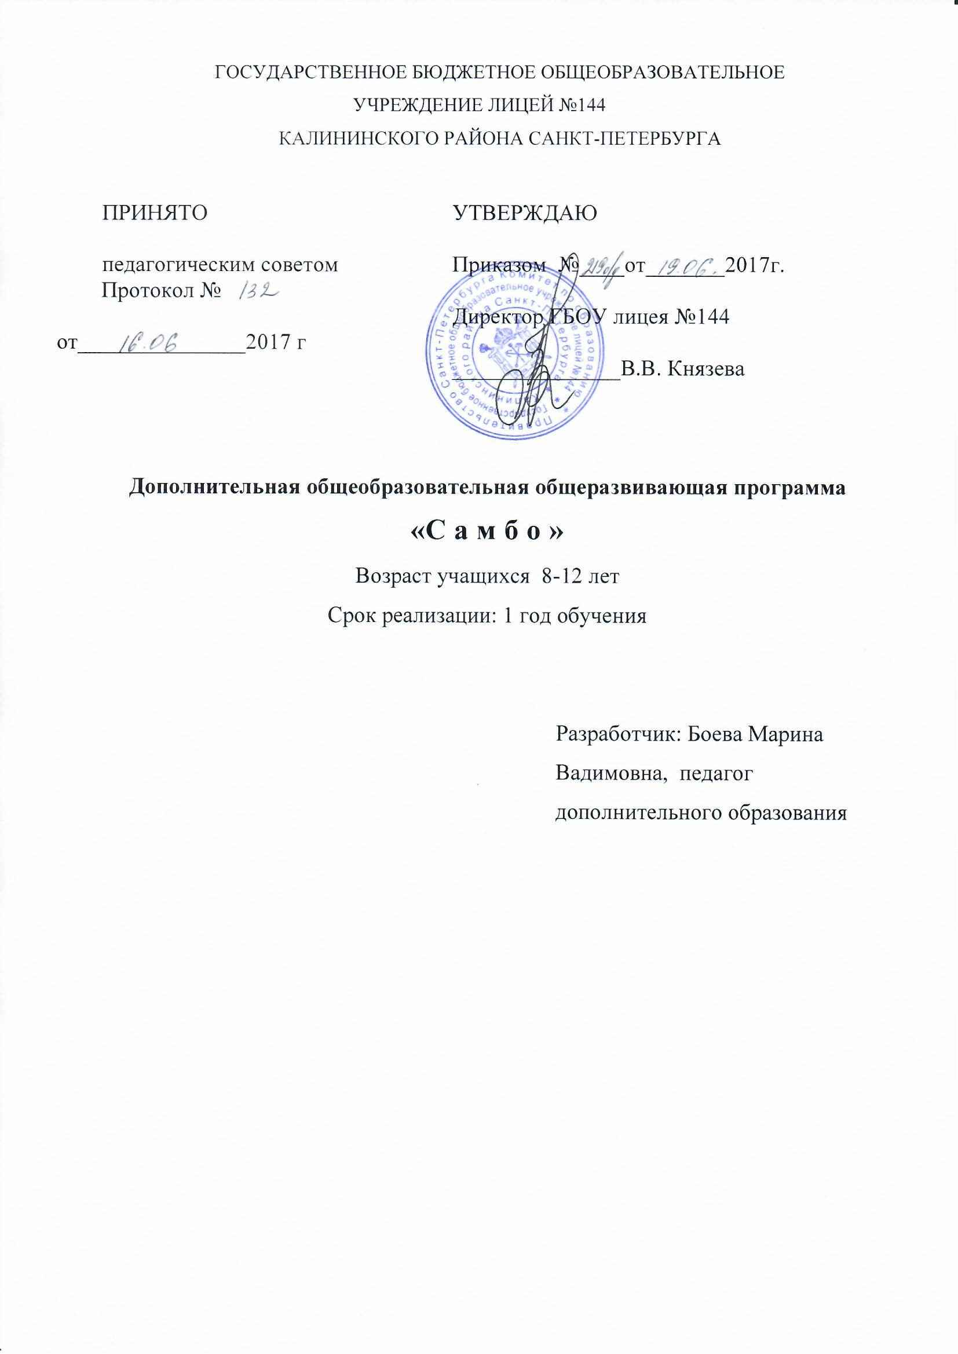

ПОЯСНИТЕЛЬНАЯ ЗАПИСКА
Сегодня здоровье подрастающего поколения, оставляет желать лучшего. Насыщенность и сложность школьной программы, технический прогресс, неблагоприятная экология способствуют развитию хронического дефицита двигательной активности школьников. Эта реальная угроза их психическому и физическому здоровью. Недостаток движений в жизни детей младшего школьного возраста ведет к отчетливому снижению общей устойчивости организма к простудным заболеваниям, избыточному весу и др.
Направленность программы – физкультурно-спортивная.
Уровень освоения – общекультурный.
Актуальность программы. Формирование здоровой личности и развитие индивидуальности - основные цели государственной политики в области образования, в том числе и дополнительного.
Поэтому очень важно внедрять в преподавание физической культуры более эффективные физкультурно-оздоровительные дисциплины, например, спортивное самбо, где используются классические педагогические технологии, основанные на личностно-ориентированном подходе. В 2003 году самбо официально признано национальным и приоритетным видом спорта в Российской Федерации. Осваивая искусство самообороны, молодые спортсмены воспитывают в себе такие качества как чувство патриотизма, собранность, внимательность, умение работать в коллективе, усваивают принципы «fair play»1, а также укрепляют свое здоровье.
Педагогическая целесообразность.
Самбо является национальным видом спорта, тесно связанным с культурными корнями нашей страны. Самбо — не только вид спортивного единоборства, но и система воспитания, способствующая развитию морально-волевых качеств человека, патриотизма и гражданственности. Самбо — это, прежде всего, наука обороны, которая учит не только самозащите, но и формирует твердый характер, стойкость и выносливость, необходимые в профессиональной и общественной деятельности. Самбо способствует выработке самодисциплины, формированию нравственного основания и качеств, необходимых для достижения жизненных целей.
Данная образовательная программа разработана для детей с отсутствием опыта в спортивных единоборствах – новичков. Ознакомление с базовыми навыками осуществляется посредством спортивных, развивающих игр. Процесс освоения технико-тактических действий, воспитание физических качеств находятся в прямой зависимости от настроения спортсмена и его увлеченности. Поэтому включение в тренировку подвижных игр, способствует созданию у занимающихся положительных эмоций. При умелом применении игр в процессе занятий интерес к ним сохраняется на протяжении всего тренировочного цикла.
Разнообразные комплексы упражнений положительно влияют на функциональное состояние сердечнососудистой и дыхательной систем, развивают координацию, быстроту и силу движений.
Оздоровительный эффект физических упражнений спортивного самбо можно почувствовать лишь в том случае, когда они рационально сбалансированы по направленности, мощности и объему в соответствии с индивидуальными возможностями учащихся.
Адресат программы.
По программе «Самбо» могут заниматься дети 8-10 лет, не имеющие медицинских противопоказаний без предварительного отбора по уровню физического развития, способностей и навыков.

Цель: содействие разностороннему развитию личности, самореализации, организация досуговой деятельности и привитие навыка здорового образа жизни посредством занятий самбо.
Задачи:
Обучающие:
• способствовать приобретению учащимися знаний по истории возникновения и развития самбо, основам спортивной диеты и питания;
• способствовать формированию системы элементарных знаний о здоровом образе жизни;
• изучить основные элементы борьбы самбо;
• сформировать представление об оздоровлении организма и улучшении самочувствия.

Развивающие:
• содействовать интеллектуальному развитию учащихся;
• способствовать развитию общих физических качеств, необходимые для освоения техники спортивного самбо;
• способствовать развитию у учащихся двигательных способностей (силы, гибкости, быстроты, выносливости и координационных способностей);
• развить навыки по самообороне.
• содействовать укреплению здоровья и нормальному физическому развитию.

Воспитательные:
• сформировать у детей интерес к здоровому образу жизни и сознательное отношение к занятиям спортом;
• воспитать у учащихся трудолюбие, стремление к победам, смелость, решительность и уверенность в себе.
• формировать коммуникативные качества личности учащихся.
Условия реализации программы
Программа рассчитана на 1 год.
Количество часов по программе: 144 часов.
Количество занятий: 2 раза в неделю по 2 часа.
Количество учащихся в группах 1 года обучения: не менее 15 человек. В течение года возможен дополнительный набор по результатам собеседования.
Формы и режим занятий
Обучение по данной образовательной программе осуществляется с группой учащихся.
Формы занятий:
- практические занятия,
- соревнования,
- спортивные праздники,
- тестирование – сдача контрольных нормативов,
- встречи с интересными людьми,
- показательные выступления.

Форма организации детей: групповая.
Режим занятий (продолжительность академического часа – 45 минут):
1 год обучения – 2 раза в неделю по 2 акад. часа (144 акад. часов в год).
Наполняемость группы – не менее 15 человек.

Материально- техническое обеспечение реализации образовательной программы:
Сведения о помещении: занятия проводятся в спортивном зале с помещением для переодевания. В хорошую погоду возможно проведение занятий на улице (спортивная площадка, пересеченная местность, парк).
Перечень оборудования и материалов, необходимых для занятий
Для реализации дополнительной образовательной программы " Самбо" необходимы:
• спортивный зал;
• оборудование (борцовский ковер, маты)
• спортивный инвентарь (утяжеленные мячи на каждого учащегося)
• спортивная одежда (куртка самбо)

Кадровое обеспечение: занятия по программе ведёт педагог дополнительного образования, имеющий высшее или среднее специальное педагогическое образование, владеющий профильными компетенциями, т.е. готовностью осуществлять педагогическую деятельность в сфере физической культуры, спорта и здорового образа жизни среди школьников.
Планируемые результаты:
Личностные результаты:
• формирование осознанного, уважительного и доброжелательного отношения к другому человеку, его мнению, мировоззрению
• формирование коммуникативной компетентности в общении и сотрудничестве со сверстниками, старшими и младшими в процессе образовательной деятельности;
• формирование ценности здорового и безопасного образа жизни;
• развитие таких качеств, как воля, целеустремлённость, креативность, инициативность, трудолюбие, дисциплинированность.

Метапредметными результатами программы является формирование универсальных учебных действий (УУД):
Регулятивные УУД, умение:
• определять и формулировать цели деятельности; проговаривать последовательность действий;
• давать эмоциональную оценку деятельности группы на занятии.
Познавательные УУД, умение:
• добывать новые знания: находить ответы на вопросы, используя свой жизненный опыт и информацию, полученную на занятия.
• умение устанавливать причинно-следственные связи, строить логическое рассуждение, умозаключение (индуктивное, дедуктивное и по аналогии) и выводы.
• Коммуникативные УУД, умение:
• донести свою позицию до других: оформлять свою мысль в устной речи;
• слушать и понимать речь других; • совместно договариваться о правилах общения и поведения во время занятия и следовать им. Предметные результаты
К концу обучения учащийся будет знать:
• основные теоретические понятия спортивного самбо;
• историю возникновения самбо;
• основные принципы здорового образа жизни;
• основные элементы техники самбо;
• принципы оздоровление организма;
• основы спортивного поведения во время соревнований.
К концу обучения ребенок будет уметь:
• выполнять основные удержания;
• выполнять основные броски;
• выполнять общефизические и специальные упражнения;
• выполнять основные упражнения по самообороне.
• Контролировать состояние своего здоровья

УЧЕБНЫЙ ПЛАН
Учебный план 1 года обучения
№  темы | Тема | Количество часов |  |  | Формы контроля
 |  | всего | теория | практика
1 | Вводное занятие. Понятие "Самбо» | 2 | 1 | 1 | Наблюдение
2 | История развития борьбы самбо | 2 | 2 | - | Диалог
3 | Стойки, передвижения и захваты самбиста. Подготовительные упражнения | 12 | 2 | 10 | Сдача зачёта по ОФП
4 | Беседа о морально-волевых качествах самбиста | 2 | 2 |  | Беседа
5 | Само-страховка и страховка соперника | 15 | 3 | 12 | Анализ выполнения упражнений
6 | Борьба лежа | 24 | 21 | 3 | Анализ выполнения упражнений
7 | Борьба стоя | 30 | 4 | 26 | Анализ выполнения упражнений
8 | Болевые приемы | 16 | 4 | 12 | Анализ выполнения упражнений
9 | Приемы самозащиты | 14 | 2 | 12 | Анализ выполнения упражнений
10 | Спортивно-развивающие игры | 17 | 1 | 16 | Анализ результатов игр
11 | Показательные выступления | 8 |  | 8 | Разбор выступлений
12 | Итоговое занятие | 2 | 1 | 1 | Выполнение в игровой форме упражнения на скорость
 | ИТОГО | 144 | 26 | 118

Календарный учебный график

Год обучения | Дата начала обучения по программе | Дата окончания обучения по программе | Всего учебных недель | Количество учебных часов в год | Режим занятий
1 | 10.09.2017г | 25.05.2018г | 36 | 144 | 2 раза в неделю по 2 академических часа с перерывом 10 мин

